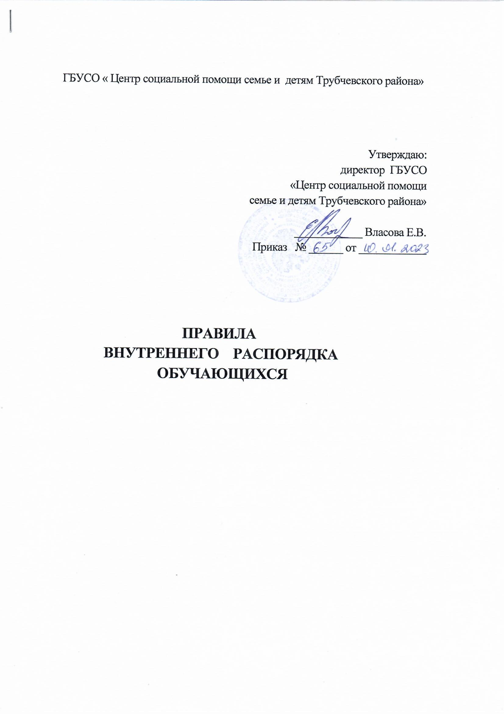

I. ОБЩИЕ ПОЛОЖЕНИЯ

1.1. Настоящие Правила внутреннего распорядка для детей и подростков отделения помощи семье, женщинам и детям со стационаром ГБУСО «Центр социальной помощи семье и детям Трубчевского района» (далее - Правила) разработаны в соответствии с:
− Федеральным законом от 24.06.1999 года № 120-ФЗ «Об основах системы профилактики безнадзорности и правонарушений несовершеннолетних» (с изменениями и дополнениями),
− Федеральным законом от 28 декабря 2013 года № 442 – ФЗ «Об основах социального обслуживания граждан в Российской Федерации»,
- с Уставом Государственного бюджетного учреждения социального обслуживания Брянской области«Центр социальной помощи семье и детям Трубчевского района» (далее — Учреждение)
1.2. Настоящие Правила регламентируют внутренний распорядок в отделении
помощи семье, женщинам детям со стационаром Учреждения (далее – Отделение) в целях создания наиболее благоприятных условий для социальной реабилитации детей и подростков (далее – воспитанники), обеспечивающих соблюдение их прав и законных интересов.

II. ОРГАНИЗАЦИЯ СОЦИАЛЬНОГО ОБСЛУЖИВАНИЯ
В ОТДЕЛЕНИИ

2.1. Отделение круглосуточно принимает в установленном порядке несовершеннолетних детей и подростков в возрасте от 3 до 18 лет, оказавшихся в трудной жизненной ситуации и нуждающихся в экстренной социальной помощи государства.
2.2. В Отделении воспитанники содержатся на полном государственном обеспечении.
2.3. Воспитаннику предоставляются:
- жилая площадь с необходимой мебелью и инвентарем;

- одежда, белье, обувь, постельные принадлежности и другие предметы в соответствии с нормами, предусмотренными для стационарных отделений учреждений социального обслуживания приказом Департамента семьи, социальной и демографической политики Брянской области от 28.08.2014 г. № 366 «Об утверждении нормативов обеспечения мягким инвентарём в организациях социального обслуживания Брянской области »;
- предметы личной гигиены.
2.7. Воспитанники обеспечиваются пятиразовым питанием. Распорядок приема пищи устанавливается администрацией учреждения. Воспитанники питаются в столовой, за исключением тех, которые находятся в изоляторе.
2.8. На период пребывания в Отделении, оригиналы документов воспитанников (свидетельство о рождении, паспорт, страховой медицинский полис обязательного страхования граждан и т.п.) передаются по описи социальному педагогу.
2.9. При поступлении в Отделение составляется опись личных вещей воспитанника. Воспитанники имеют право пользоваться личными предметами одежды и обуви, которые подлежат маркировке и дезинфекции, в соответствии с требованиями действующего законодательства.
2.10. Денежные средства, предметы, запрещенные к хранению и использованию в Отделении (приложение № 1) изымаются у воспитанников в установленном порядке, о чем составляется соответствующий акт, и передаются на хранение заведующему на весь период пребывания воспитанника в Учреждении.
2.11. Каждый воспитанник должен бережно относиться к имуществу и оборудованию Учреждения, своевременно информировать администрацию Учреждения об утере или пропаже имущества и оборудования. Стоимость
умышленно испорченного или утраченного имущества, принадлежащего Учреждению, взыскивается с виновных лиц в соответствии с действующим законодательством.
2.12. При осуществлении прав воспитанников не должны нарушаться порядок и условия социального обслуживания в Учреждении, а также ущемляться права и законные интересы других лиц.
2.13. Не допускается содержание в Отделении несовершеннолетних, находящихся в состоянии алкогольного или наркотического опьянения, с явными признаками обострения психического заболевания, а также совершивших правонарушения. В случае поступления таких несовершеннолетних принимаются меры по направлению их в соответствующие учреждения согласно законодательству Российской Федерации.
2.14. Воспитанники находятся в Отделении в течение времени, необходимого для оказания им социальной помощи и (или) их социальной реабилитации согласно индивидуальной программы предоставления социальных услуг, комплексного межведомственного плана индивидуальной профилактической работы.
Несовершеннолетний, помещенный в по личному обращению, имеет право покинуть его на основании личного заявления.
2.15. При выбытии из социального приюта несовершеннолетнего родителям (законным представителям) воспитанника выдаются его документы, личные вещи и ценности, хранившиеся в учреждении, закрепленная за ним одежда и обувь по сезону.

III. ОТНОШЕНИЯ АДМИНИСТРАЦИИ УЧРЕЖДЕНИЯ И
ВОСПИТАННИКА
2.1.Отношения администрации Учреждения и воспитанника регулируются Уставом. Порядок зачисления в Центр и отчисления из него определяются Федеральным законом от 28 декабря 2013 года № 442 – ФЗ «Об основах социального обслуживания граждан в Российской Федерации».
2.2. При зачислении воспитанника в Отделение администрация обязана:
- ознакомить проживающего с правилами внутреннего распорядка и
режимом дня;
- проинструктировать воспитанника по технике безопасности, санитарии, противопожарной безопасности, правилам охраны жизни и здоровья в Отделении;
2.3 Администрация обязана создать необходимые организационные,социальные и бытовые условия для проживания и отдыха, внимательно относиться к запросам воспитанников.
IV. ПРАВА НЕСОВЕРШЕННОЛЕТНИХ, НАХОДЯЩИХСЯ В ОТДЕЛЕНИИ
3.1. Воспитанники имеют право на:
3.1.1. Уведомление родителей (законных представителей) о помещении несовершеннолетнего в Отделение.
3.1.2. Получение информации о целях своего пребывания в Отделении, правах и обязанностях, основных правилах, регулирующих внутренний распорядок в учреждении.
3.1.3. Гуманное, не унижающее человеческого достоинства обращение.
3.1.4. Удовлетворение потребности в эмоционально-личностном общении.
3.1.5. Защиту от всех форм физического и психического насилия, оскорбления личности.
3.1.6. Развитие своих творческих способностей и интересов.
3.1.7. Получение квалифицированной помощи в обучении и коррекцию имеющихся проблем в развитии.
3.1.8. Отдых, организованный досуг.
3.1.9. Поддержание связи с родителями, родственниками и знакомыми путем свиданий в установленное для этого время (понедельник, вторник, среда, четверг, пятница:с10.00 часов до 12.00 часов, с 16.00 часов до 17.00 часов; праздничные и суббота, воскресенье: с 10.00 часов до 12.00 часов) без ограничения их количества; телефонных переговоров ( понедельник -пятница с 18.00 до 19.00 часов, суббота и воскресенье с 09.00 до 10.00 часов, 18.00 до 19.00 часов).
3.1.10. Получение передач (приложение № 2) .
3.1.11. Защиту своих прав и интересов.
V. ПРАВИЛА ПОВЕДЕНИЯ В ОТДЕЛЕНИИ
5.1. Работники Учреждения , воспитанники, проживающие в Отделении должны соблюдать общепринятые правила поведения, вежливость и корректность в общении друг с другом.
5.2. В жилых комнатах Отделения в часы послеобеденного и ночного
отдыха должна соблюдаться тишина.
5.3. Воспитанники обязаны:
5.3.1. Выполнять требования настоящих Правил, соблюдать распорядок дня ( приложение № 3), установленный в Отделении и утвержденный директором.
5.3.2. Соблюдать требования по охране жизни и здоровья,техники безопасности.
5.3.3. Выполнять отдельные законные требования работников Отделения, администрации Учреждения.
5.3.4. При поступлении в Отделение сдать на хранение или родителям (законным представителям) денежные средства, ценные вещи, предметы, указанные в приложении № 1 к настоящим Правилам.
5.3.5. Бережно относиться к имуществу Учреждения и своих товарищей.
5.3.6. Соблюдать чистоту в комнатах, местах общего пользования.
5.3.7. Соблюдать правила личной гигиены и санитарии.
5.3.8. Хранить продукты питания и предметы индивидуального пользования в специально отведенных для этих целей местах.
5.3.9. Не совершать действий, унижающих достоинство работников, воспитанников Отделения.
5.3.10. Во время прогулок находиться на территории, обозначенной воспитателем.
5.3.11. Исполнять иные требования, установленные законодательством Российской Федерации.
5.4. Воспитанникам запрещается:
5.4.1. Принимать в передачах, хранить и использовать предметы и вещества, указанные в приложении № 1 к настоящим Правилам.
5.4.2. Курить, употреблять алкогольные напитки, иную спиртосодержащую продукцию, наркотические средства и их аналоги, другие запрещенные к употреблению (токсические) вещества и средства.
5.4.3. Наносить себе и другим проколы, порезы и т.п.
5.4.4. Применять физическую силу для выявления личных отношений, применять методы запугивания и вымогательства.
5.4.5. Производить любые действия, влекущие за собой опасные последствия для окружающих.
5.4.6. Употреблять нецензурные слова и выражения. Обращаться на «ТЫ», грубить и оскорблять персонал Учреждения. Заходить без разрешения в служебные помещения (кабинет директора, врача, медсестры, на кухню).
5.4.7. Менять без разрешения администрации спальные места, переносить инвентарь и имущество из одной комнаты в другую.
5.4.8. Пользоваться чужими предметами личной гигиены, одеждой, обувью.
5.4.9. Без разрешения администрации Учреждения оставлять Отделение.
5.4.10. Играть в азартные игры, а также в настольные и иные игры с целью извлечения личной выгоды.
5.4.11. Пользоваться самодельными электроприборами.
5.4.12.Самостоятельно производить ремонт мебели, сантехники, осветительных и других электроприборов, находящихся в помещениях Отделения.
VI. ПООЩРЕНИЯ И ВЗЫСКАНИЯ
6.1. Воспитанники Отделения поощряются за:
6.1.1. Достижение положительных результатов в учебной, трудовой деятельности.
6.1.2. Участие и победу в творческих конкурсах и спортивных состязаниях в Отделении.
6.1.3. Проявленное старание в трудовой деятельности, добросовестное отношение к выполнению трудовых поручений, дежурства.
6.1.4. Инициативность и проявленные организаторские способности при проведении досуговых мероприятий в Отделении.
6.1.5. Бережное отношение к одежде, обуви, к имуществу Отделения.
6.1.6. Внимательное отношение к младшим воспитанникам.
6.2. В Учреждении применяют следующие виды поощрений:
• Объявление благодарности.
• Награждение грамотой, ценным подарком, сувениром.
•Поездка на областные мероприятия (посещение театра, цирковые представления и т.д.).
6.3. К воспитанникам Отделения применяются следующие меры
взыскания:
• замечание
• выговор
• возложение обязанности принести публичное извинение
• возложение обязанности возместить причиненный ущерб (отремонтировать, заклеить, зашить и т.д.)
6.4. До применения дисциплинарного взыскания педагог может затребовать от обучающегося, воспитанника объяснение в письменной или устной форме.
VII. ЗАКЛЮЧИТЕЛЬНЫЕ ПОЛОЖЕНИЯ
7.1 Правила обязательны для персонала и воспитанников отделения помощи семье, женщинам и детям со стационаром в Учреждении, а также иных лиц, посещающих воспитанников в Отделении.
7.2. Нарушение Правил должностными лицами влечет ответственность в дисциплинарном порядке.
7.3. Нарушение настоящих Правил воспитанниками является основанием для применения мер взыскания, предусмотренных действующим законодательством Российской Федерации.
7.4. Правила внутреннего распорядка должны находиться в Учреждении на видном месте.
7.5. Несовершеннолетние, принимаемые на обслуживание в Отделение, должны
быть ознакомлены с настоящими Правилами внутреннего распорядка.
Приложение № 1
к Правилам внутреннего распорядка
для детей и подростков
отделения помощи семье, женщинам и детям
со стационаром ГБУСО "Центр социальной
помощи семье и детям Трубчевского района",
утвержденных приказом от №

Перечень
предметов несовершеннолетнего, подлежащих изъятию при
поступлении в отделение помощи семье, женщинам и детям со
стационаром

1. Документы.
2. Ключи от квартиры.
3. Деньги.
4.Сигареты, зажигалки, взрывчатые, отравляющие, токсические, пожароопасные и радиоактивные вещества.
5. Все виды алкогольных напитков, пиво.
6. Духи, одеколон и иные изделия на спиртовой основе.
7. Наркотические средства, лекарственные препараты, предметы медицинского назначения.
8. Колюще-режущие предметы, конструктивно схожие с холодным оружием.
9. Топоры, молотки и другой инструмент.
10. Ножи, опасные бритвы, лезвия для безопасных бритв.
11. Цепи, шнуры, предметы для пирсинга (на нос, язык, брови, губы, живот).
12. Игральные карты.
13. Порнографические материалы.

Приложение № 2
к Правилам внутреннего распорядка
для детей и подростков
отделения помощи семье, женщинам и детям
со стационаром ГБУСО "Центр социальной
помощи семье и детям Трубчевского района",
утвержденных приказом от №

Перечень продуктов, разрешенных для передачи
воспитанникам отделения помощи семье, женщинам и
детям со стационаром

1. Посетителям разрешается передавать воспитанникам продукты питания
в соответствии со следующим списком и под контролем медицинской сестры или воспитателя (в праздничные или выходные дни).
2. В продуктовой передаче разрешаются следующие продукты:
• Кондитерские изделия (конфеты, печенье, вафли, мармелад).
• Соки.
• Фрукты (с учетом индивидуальной переносимости ребенка).
Продукты (кроме фруктов) должны находиться в заводской упаковке с
отметкой о сроке годности.
3. Продукты питания с истекшим сроком годности не принимаются.
4. Запрещены следующие продукты в продуктовой передаче для воспитанника:
• Колбасы.
• Копченые и соленые мясные и рыбные продукты.
• Молочные продукты.
• Консервы.
• Салаты.
• Маринованные овощи и фрукты.
• Газированные напитки и напитки на основе синтетических
ароматизаторов и красителей.
• Сдобные изделия.
• Кондитерские изделия с кремом.
• Снеки.
• Чипсы, сухарики.

Приложение № 3
к Правилам внутреннего распорядка
для детей и подростков
отделения помощи семье, женщинам и детям
со стационаром ГБУСО "Центр социальной
помощи семье и детям Трубчевского района",
утвержденных приказом от №

Распорядок дня

Дошкольники | Школьники | Режимные моменты
8.00-8.35 | 7.00 | Подъем. Утренняя зарядка, водные процедуры, уборка постели, туалет.
8.35-8.50 | 7.15-7-30 | Завтрак
8.50-9.00 | 8.00-8.30 | Подготовка к занятиям
9.00-11.00 | 8.30-14.00 | Занятия
11.00-12.20 |  | Прогулка
12.30-13.00 | 14.00-15.00 | Обед
13.00-15.00 |  | Тихий час
 | 14.30-15.00 | Спокойный отдых
15.00-15.15 | 15.00-15.15 | Подъем. Водныепроцедуры, уборка постели, туалет.
15.30-15.45 | 15.30-15.45 | Полдник
16.00-17.00 | 16.00-17.00 | Прогулка
17.00-17.30 | 17.00-17.30 | Игры,занятия по интересам, выполнение д/з
17.30-17.45 | 17.30-17.45 | Ужин №1
17.45-20.30 | 17.45-20.30 | Просмотр телепередач, чтение, занятия по интересам, выполнение д/з
20.30-20.45 | 20.30-20.45 | Ужин №2
20.45-21.00 |  | Гигиенические процедуры. Подготовка ко сну
21.00 |  | Отбой
 | 20.45-21.30 | Занятия по интересам, чтение, просмотр телепередач
 | 21.30-22.00 | Гигиенические процедуры. Подготовка ко сну
 | 22.00 | Отбой

